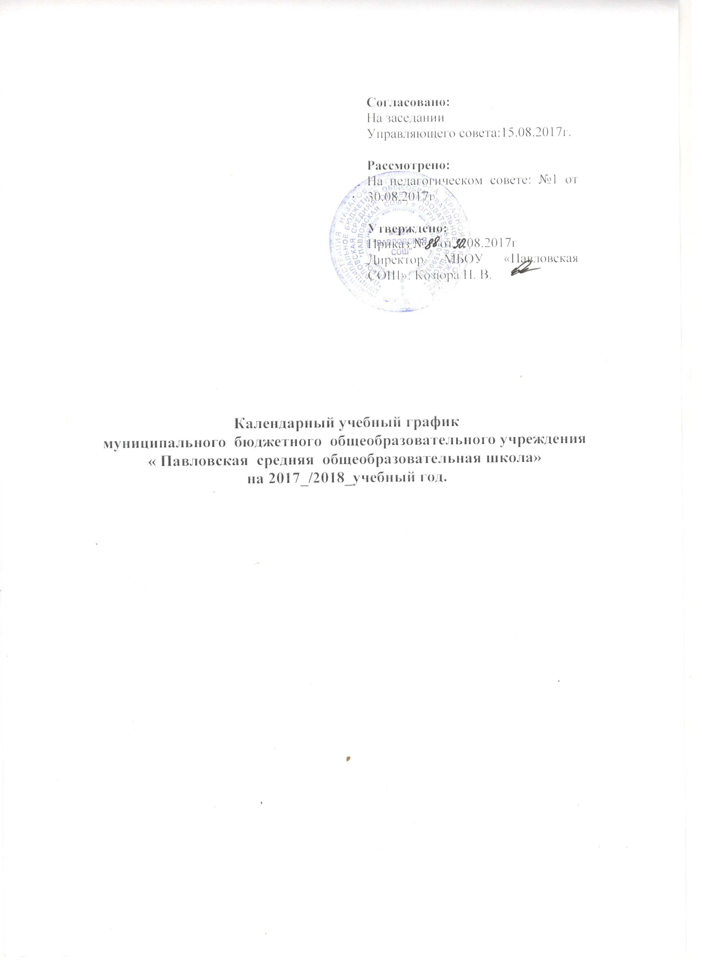

Продолжительность  учебного года | Режим работы  (определяется в строгом соответствии с Уставом ОУ) |  | Каникулы | Сроки проведения промежуточной  аттестации
Начало учебного года:  1 сентября 2017г  1четверть: 1.09.17г-30.10.17г(8 недель);  2четверть: 9.11.17г- 29.12.17г(8 недель);  3четверть: 11.01.18г- 27.03.18г(11недель);  4четверть:6.04.18г- 31.05.18г(8недель) | Начало занятий: 8 ч.15 мин |  | Осенние каникулы:  31.10.2017 – 08.11.2017 г.,  Продолжительность  9 календарных дней | Отметки выставляются во 2 – 4 классах за каждую четверть и год:  В 1 классе - качественная оценка успешности освоения  общеобразователь ных программ.  Сроки проведения промежуточной  Аттестации:  1 – 4 классы:  (10.04.2018 – 26.05.2018 г)
Окончание учебного года.  Уровни образования:  Уровень НОО:  1,2,3,4 классы - 31 мая  Продолжительность  учебной недели  1 –3 классы – 5дней;  4 класс – 6 дней | Продолжительность занятий:  для 2 – 9 классов по 45 мин;  для 1 – го класса используется «ступенчатый» режим обучения в первом полугодии с организацией в середине учебного дня динамической паузы продолжительностью 40 минут. Учебные занятия проводятся только в первую смену. В сентябре, октябре – 3 урока по 35 минут каждый; в ноябре – декабре – 4 урока по 35 минут каждый; январь – май по 4 урока4 дня и один день5 уроков по 40 минут каждый.  Сменность занятий:  Одна смена, согласно Уставу ОУ;  Обучение во вторую смену не предусмотрено  1-3 классы – 5 – ти дневная рабочая неделя, 4 кл – 6- дневная рабочая неделя. |  | Зимние каникулы:  30.12.2017 – 10.01.2018 г.,  Продолжительность:  12 календарных дней | В школе принята 5- бальная система оценивания знаний, умений и навыков обучающихся.
1 классы – 33 учебных недели;  2,3,4 классы – 34 учебных недели | Расписание звонков: |  | Дополнительные каникулы  для 1 класса  Дата начала каникул – 19.02.2018 г  Дата окончания каникул – 25.02.2018 г  Продолжительность:  7 календарных дней.
 | Для 1 класса  (сентябрь – октябрь)  - 8.15 – 8.50  - 9. 00 – 9.35  - 9. 55 – 10. 30  Динамическая пауза:  10. 40 – 11. 20 | Для 2 – 4 классов  - 8.15 – 9.00  - 9.10 – 9.55  - 10.15 – 11.00  - 11.10– 11.55  - 12.05 – 12.50
 | Для 1 класса  (ноябрь – декабрь)  1. 8.15 – 8.50  2. 9. 00 – 9.35  3. 9. 55 – 10. 30  Динамическая пауза:  10. 40 – 11. 20  4. 11.20 – 11.55 | Для 1кл (январь- май)  1. 8.15-8.55  2. 9.10- 9.50  3.10.10- 10.50  Динамическая пауза  10.50-11.30  4.11.30-12.10  5.12.20-13.00 | Весенние каникулы  28. 03.2018 – 05.04.2018 г  Продолжительность:  9 календарных дней  Летние каникулы  01.06.2018г–31.08.2018 г. –  В переводных классах;

Продолжительность  учебного года | Режим работы  (определяется в строгом соответствии с Уставом ОУ) | Каникулы | Сроки проведения промежуточной  аттестации
Начало учебного года:  1 сентября 2017г  1четверть: 1.09.17г-30.10.17г(8 недель);  2четверть: 9.11.17г- 29.12.17г(8 недель);  3четверть: 11.01.18г- 27.03.18г(11недель);  4четверть:6.04.18г- 31.05.18г(8недель) | Начало занятий: 8 ч. 15 мин | Осенние каникулы:  31.10.2017 – 08.11.2017 г.,  Продолжительность  9 календарных дней | Отметки выставляются в 5 - 9 классах за каждую четверть и год.  Формы проведения промежуточной аттестации: контрольные работы (в форме тестов), зачёты.  Сроки проведения промежуточной  аттестации:  5 –9 классы:  (10.04.2018 – 26.05.2018 г)
Окончание учебного года.  Уровни образования:  Уровень ООО:  5– 8 классы – 31 мая  В 9 классах – 25 мая  Продолжительность  учебной недели  5 –8классы – 5дней;  9 класс – 6 дней | Продолжительность занятий:  для 5 – 9 классов по 45 мин;  Сменность занятий:  одна смена;  обучение в одну смену: с 1 – 9 классы обучение во вторую смену не предусмотрено  5 – 8 классы – 5 – ти дневная рабочая неделя.  9класс – 6- дневная рабочая неделя.  Факультативные занятия, элективные курсы, консультации, дополнительное образование проводятся во 2 половине дня, по окончании учебных занятий | Зимние каникулы:  30.12.2017 – 10.01.2018 г.,  Продолжительность:  12 календарных дней | Государственная  (итоговая) аттестация:  9 классы май – июнь  2017 \2018 учебный год.  В соответствии с расписанием ГИА.
9 классы – 34 учебных недели  (не включая экзаменационный период);  5 - 8 классы – 34 недели и 2 дня | Расписание звонков: | Весенние каникулы:  28.03.2018 – 05.04.2018 г  Продолжительность:  9 календарных дней  Летние каникулы  01.06.2018 г – 31.08.2018 г. – для переводных классов | В школе принята 5- бальная система оценивания знаний, умений и навыков обучающихся.
Для 5 – 9 классов
- 8.15 – 9.00
- 9.10 – 9.55
- 10.15 – 11.00
- 11.20 – 12.05
- 12.15 – 13.00
- 13.15 – 14.00
- 14.10 – 14.55

Продолжительность  учебного года | Режим работы  (определяется в строгом соответствии с Уставом ОУ) | Каникулы | Сроки проведения промежуточной  аттестации
Начало учебного года:  1 сентября 2017г  1четверть: 1.09.17г-30.10.17г(8 недель);  2четверть: 9.11.17г- 29.12.17г(8 недель);  3четверть: 11.01.18г- 27.03.18г(11недель);  4четверть:6.04.18г- 31.05.18г(8недель) | Начало занятий: 8 ч.15 мин | Осенние каникулы:  31.10.2017 – 08.11.2017 г.,  Продолжительность  9 календарных дней | Отметки выставляются в 10-11классах за полугодие и год:  Сроки проведения промежуточной  аттестации:  (10.04.2018 – 26.05.2018 г)
Окончание учебного года.  Уровни образования:  Уровень СОО:  10 класс - 31 мая  11 класс – 25 мая  Продолжительность  учебной недели  10 -11 классы – 6 дней | Продолжительность занятий:  для10– 11 классов по 45 мин;  Сменность занятий:  Одна смена, согласно Уставу ОУ;  Обучение во вторую смену не предусмотрено  10 – 11 классы – 6 – ти дневная рабочая неделя.  Факультативные занятия, элективные курсы, консультации, дополнительное образование проводятся во 2 половине дня, по окончании учебных занятий. | Зимние каникулы:  30.12.2017 – 10.01.2018 г.,  Продолжительность:  12 календарных дней | Государственная  (итоговая) аттестация:  11класс май – июнь  2017 \2018 учебный год.  В соответствии с расписанием ГИА
10 класс – 34 учебных недели (с учетом проведения учебных сборов по основам военной службы)  11 класс – 34 учебных недели (не включая экзаменационный период) | Расписание звонков: | . Весенние каникулы  28. 03.2018 – 05.04.2018 г  Продолжительность:  9 календарных дней  Летние каникулы  01.06.2018 г – 31.08.2018 г. –  В переводных классах; | В школе принята 5- бальная система оценивания знаний, умений и навыков обучающихся.
1. 8.15 – 9.00
2. 9.10 – 9.55
3. 10.15 – 11.00
4. 11.20 – 12.05
5. 12.15 – 13.00
6. 13.15 – 14.00
7. 14.10 – 14.55
8. 15.00 – 15.45

